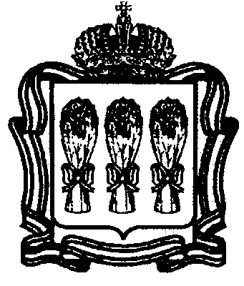

Государственное бюджетное
учреждение дополнительного
образования Пензенской области
«Центр развития творчества

детей и юношества»
(ГБУДОПО «Центр развития творчества детей и юношества»)

Ул. Лермонтова, д. 2, г. Пенза, 440026
Тел. (8412) 56-39-74, факс (8412) 52-44-14
E-mail: oblsutpenza@yandex.ru
ОКПО 65049738, ОГРН 1105837001313
ИНН/КПП 5837043520/583701001

№

от

Руководителям
органов местного самоуправления Пензенской области, осуществляющих управление в сфере образования

Уважаемые руководители!

Доводим до Вашего сведения, что в соответствии с Календарём региональных массовых мероприятий с обучающимися и педагогическими работниками Пензенской области на 2023 - 2024 учебный год в рамках региональной экологической акции по сохранению природы родного края «Природа губернии - моя забота!» ГБУДОПО «Центр развития творчества детей и юношества» проводит в октябре 2023 года региональный конкурс «Быть хозяином на Земле».
Анкету-заявку, согласие на обработку персональных данных, конкурсные материалы и чек об оплате оргвзноса участники загружают на Гугл.Форму по ссылке: https://forms.gle/nySVTcdCYLTuFTLg7 до 3 ноября 2023 года включительно. Оргвзнос за участие в конкурсе составляет 150 рублей за одного участника.
Контактный телефон: 89530210395, Коптелкина Юлия Анатольевна, методист Региональной Экостанции ГБУДОПО «Центр развития творчества детей и юношества».
Просим довести данную информацию до руководителей подведомственных Вам образовательных организаций.

Приложение в 1 экз. на 5 стр.

Директор C. С. Холюков

Исп: Коптелкина Ю. А.
8(8412) 56-39-74
oblsunpenza@mail.ru

